Tabulation

J’ai fait une enquête statistique dans un groupe de 80 personnes (ma population) où je me suis intéressé au caractère statistique « couleur des yeux ». En interrogeant chacune des personnes, j’ai obtenu les données brutes ci-dessous :

brun | bleu | brun | bleu
vert | vert | bleu | brun
brun | brun | brun | bleu
vert | vert | brun | brun
bleu | brun | brun | brun
brun | brun | vert | brun
bleu | brun | brun | brun
brun | brun | vert | bleu
brun | vert | brun | brun
bleu | vert | brun | brun
bleu | bleu | vert | brun
bleu | brun | brun | brun
vert | bleu | vert | bleu
vert | bleu | brun | bleu
brun | bleu | bleu | bleu
brun | vert | vert | bleu
vert | brun | brun | brun
brun | bleu | vert | brun
bleu | brun | vert | bleu
bleu | vert | brun | brun

J’aimerais les regrouper pour plus de clarté.

Je dénombre donc chaque valeur x_{i} possible : « x₁ = vert, x₂ = bleu, x₃ = brun ». Le caractère étudié est nominal. L’ordre n’a pas d’importance (ni de sens : bleu > vert ???).

Je compte combien j’en ai de chaque (= l’effectif n_{i}) :
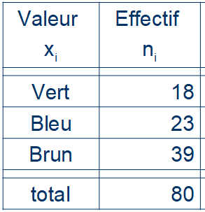
Par exemple, 23 personnes ont les yeux bleus. L’effectif n₂ du « bleu » est de 23.

Je vais « tabuler » les données (calculer les fréquences, effectifs cumulés et fréquences cumulées).
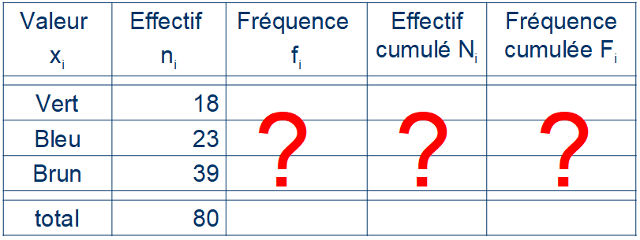
La fréquence est égale à l’effectif ramené sous la forme d’une proportion : f_{i} = n_{i}/n_{tot}

Il s’agit simplement de diviser les effectifs par l’effectif total.
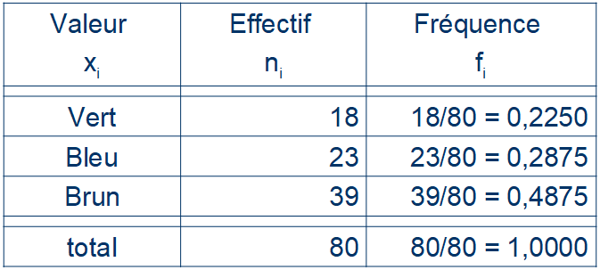
La fréquence f₂ du « bleu » est de 28,75 %. On peut maintenant par exemple voir que 28,75 % du groupe a les yeux bleus.
L’avantage de la fréquence est qu’on peut l’utiliser sans connaître la taille du groupe.

La fréquence peut également être vue comme une probabilité : si je choisis une personne au hasard dans ce groupe, la probabilité que cette personne ait les yeux bleus sera de 28,75 %.

L’effectif cumulé d’une valeur est égal à la somme des effectifs des valeurs inférieures.

Dit comme ça, c’est compliqué mais en fait, l’effectif cumulé d’une valeur se calcule en additionnant l’effectif de la valeur avec l’effectif cumulé de la valeur précédente : N_{i} = n_{i}+N_{i-1}
Il suffit d’additionner les effectifs comme ceci :
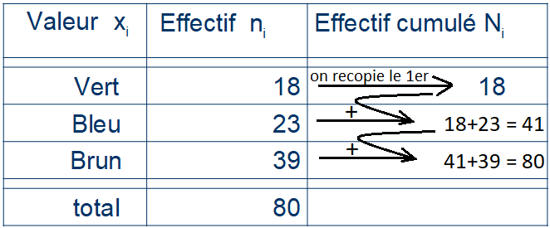
On peut maintenant voir que 18 personnes ont les yeux verts, 41 personnes ont les yeux verts ou bleus, et 80 personnes ont les yeux verts ou bleus ou bruns.

La fréquence cumulée d’une valeur est égale à la somme des fréquences des valeurs inférieurs OU à l’effectif cumulé ramené sous la forme d’une proportion Fi = f_{i}+F_{i-1} = N_{i}/n_{tot}

Pour la calculer, nous avons donc le choix
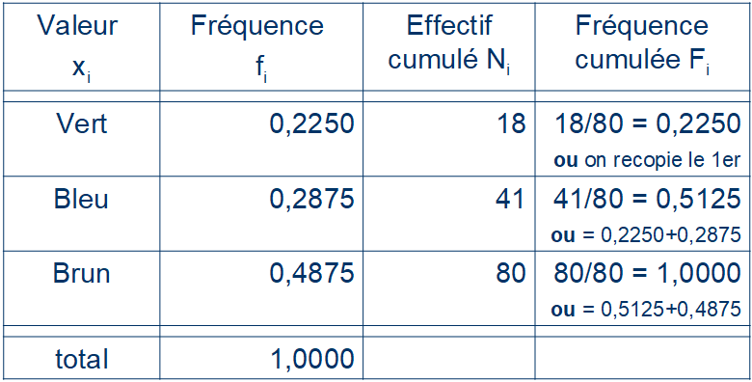
Elle s’interprète de la même manière que l’effectif cumulé : on peut maintenant voir par exemple que 51,25 % du groupe a les yeux clairs (verts ou bleus).
J’ai ensuite fait une enquête statistique dans un groupe de 76 personnes (ma population) où je me suis intéressé au caractère statistique « pointure ». En interrogeant chacune des personnes, j’ai obtenu les données brutes ci-dessous :

39 | 36 | 36 | 39
38 | 35 | 35 | 36
36 | 40 | 38 | 39
41 | 40 | 39 | 36
40 | 35 | 43 | 36
39 | 40 | 35 | 40
36 | 41 | 36 | 36
35 | 39 | 39 | 40
35 | 41 | 40 | 36
40 | 38 | 40 | 38
39 | 41 | 39 | 36
38 | 39 | 37 | 40
35 | 38 | 40 | 41
41 | 36 | 39 | 42
37 | 35 | 39 | 41
42 | 41 | 35 | 40
35 | 41 | 36 | 41
40 | 40 | 40 | 41
42 | 41 | 35 | 40

Je dénombre donc chaque valeur x_{i} possible de la plus petite à la plus grande : « x₁ = 35, x₂ = 36, ... ». Le caractère étudié est ordinal. L’ordre a de l’importance (et un sens : 35 < 36).
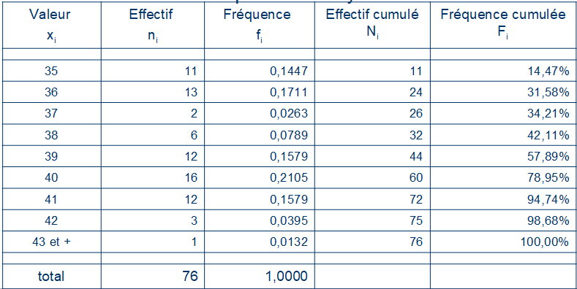
Le tableau se remplit exactement de la même manière que précédemment :- f_{i} = n_{i}/n_{tot} => f₁ = 11/76 = 0,1447 ; f₂ = 13/76 = 0,1711 ; f₃ = 2/76 = 0,0263 …
- N_{i} = n_{i}+N_{i-1} => N₁ = 11 (on recopie le 1er) ; N₂ = 11+13 /= 24 ; N₃ = 24+2 = 26 ; …
- F_{i} = N_{i}/n_{tot} => F₁ = 11/76 = 0,1447 ; F₂ = 24/76 = 0,3158 ; F₃ = 26/76 = 0,3421 ; …
ou = f_{i}+F_{i-1} => F₁ = 0,1447 (on recopie le 1er) ; F₂ = 0,1447+0,1711 = 0,3158 ; F₃ = …

Par exemple, je peux notamment constater que
- 2,63 % du groupe chausse du 37 (<=> chaussent exactement 37) ;
- 60 personnes de ce groupe pourraient « entrer dans du 40 » (<=> chaussent 40 ou moins);
- 57,89 % des personnes chaussent au plus (=maximum) du 39 (<=> chaussent 39 ou moins).

J’ai ensuite fait une enquête statistique dans un groupe de 72 personnes (ma population) où je me suis intéressé au caractère statistique « taille ». En interrogeant chacune des personnes, j’ai obtenu les données brutes ci-dessous :
154 | 154 | 151 | 151 | 156 | 155 | 157 | 160 | 164
162 | 160 | 160 | 164 | 163 | 164 | 168 | 166 | 168
169 | 169 | 168 | 168 | 166 | 165 | 168 | 168 | 167
174 | 173 | 172 | 172 | 173 | 170 | 171 | 173 | 174
170 | 174 | 170 | 173 | 174 | 172 | 178 | 176 | 178
179 | 176 | 178 | 179 | 175 | 177 | 183 | 183 | 184
183 | 182 | 183 | 187 | 185 | 185 | 189 | 188 | 188
189 | 187 | 187 | 189 | 193 | 190 | 190 | 193 | 194

J’ai beaucoup de données différentes. Si je veux les tabuler comme avec les pointures, il y a des chances que ça ne clarifie rien du tout …

Je vais donc regrouper ces données en classes. Je choisis des classes de 5 cm : [150;155[, …

Le caractère étudié est ordinal. L’ordre a de l’importance (et un sens : 1m55 < 1m80). Par conséquent, n’oubliez pas de trier les valeurs par ordre croissant. La plus petite valeur est « 151 ».

Dans [150;155[, je mets toutes les valeurs comprises entre 150 (inclus) et 155 (exclu).
Donc 154, 154, 151 et 151.

En appliquant la procédure aux classes suivantes, j’obtiens ceci :
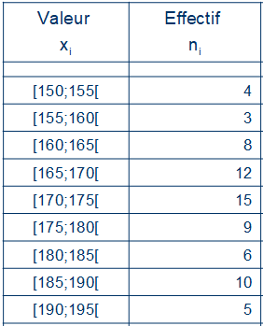
Attention, le regroupement en classes nécessite la vérification d’une hypothèse forte (qui n’est à priori pas vérifiée dans cet exemple).
En toute rigueur, les valeurs doivent être « uniformément réparties » dans les classes. Par exemple, la classe [180;185[ comprend 6 valeurs. Si les valeurs sont uniformément réparties, cette classe doit contenir idéalement les valeurs 180, 181, 182, 183, 184 et 184,9999…

Le « milieu » de l’intervalle [180;185[ est la valeur (180+185)/2 = 182,5. Nos valeurs obtenues en pratique, (183, 183, 184, 183, 182 et 183) se concentrent principalement « à droite » de ce milieu.

On voit bien qu’avec nos mesures, cette hypothèse n’est pas vérifiée. On fera avec, cela nous permettra de mettre en évidence d’autres subtilités par exemple lors du calcul de la moyenne.

Quoi qu’il en soit, à partir de là, le tableau se remplit comme précédemment :

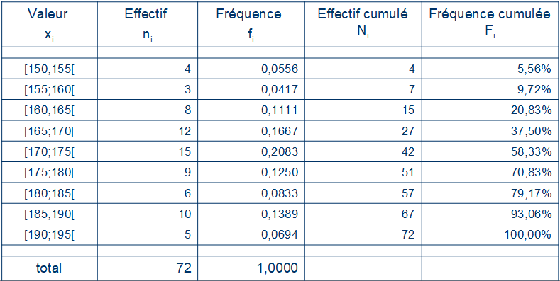
Ensuite, par exemple je peux notamment constater que
- 20,83 % du groupe mesure entre 1m70 et 1m75
- à peu près 7 % mesure plus d’1m90
- 27 personnes mesurent moins d’1m70 (<=> mesurent 1m70 ou moins)
- 57 personnes mesurent au plus 1m85 (<=> mesurent 1m85 ou moins)
- 37,50 % des personnes mesurent moins d’1m70 (<=> mesurent 1m70 ou moins)
- 79,17 % des personnes mesurent au plus 1m85 (<=> mesurent 1m85 ou moins)

Comprenez bien comment interpréter les valeurs cumulées : ce sera important pour la médiane vue plus loin.
Dans leur interprétation, les valeurs cumulées sont à associer à la borne supérieure de la classe correspondante.

Par exemple, la fréquence cumulée de la classe [165;170[ est de 37,50 %.
Cela signifie que « 37,50 % mesure moins de 1m70 » : la fréquence cumulée (37,50%) est associée à la borne supérieure (170)

En outre, soyez attentifs à la variété des comparateurs de la langue française (au plus X, X ou plus, au moins X, X ou moins, minimum X, maximum X, …). Ne confondez pas leur sens.

J’ai ensuite fait une enquête statistique dans un groupe de 59 personnes (ma population) où je me suis intéressé au caractère statistique « distance école-domicile ». En interrogeant chacune des personnes, j’ai obtenu les données brutes ci-dessous :
4 | 4 | 2 | 4
0 | 1 | 3 | 1
1 | 0 | 2 | 1
0 | 4 | 9 | 11
6 | 5 | 13 | 13
6 | 7 | 18 | 16
16 | 17 | 19 | 15
19 | 24 | 21 | 24
29 | 28 | 16 | 29
17 | 26 | 17 | 22
36 | 63 | 55 | 66
168 | 65 | 80 | 65
139 | 163 | 117 | 169
120 | 144 | 110 | 183
152 | 159 | 118

Je vais regrouper ces données en « classes ». Les valeurs étant plus étalées que pour les tailles, je vais choisir des classes de taille différentes, peut-être plus adaptées :
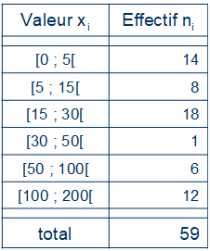
Et le tableau se remplit comme précédemment :
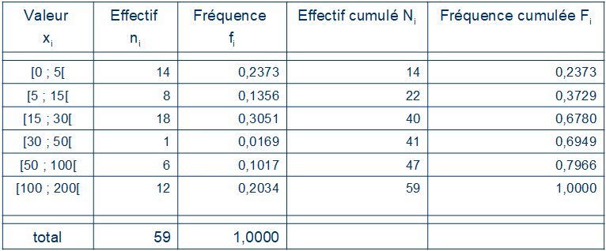
Ici aussi, par exemple je peux notamment remarquer que
- 30,5 % des personnes habitent à une distance comprise entre 15 et 30 km
- 22 personnes pourraient venir à pied ou à vélo (distance < 15 km) … s’il fait beau
- 69,5 % ont pour moins d’1h de trajet en voiture … s’il n’y a pas de bouchons (distance < 50km)
Récapitulons :

Quand on a des données brutes,

On regroupe les différentes valeurs (x_{i}) sous forme de tableau (= « tabuler les données »).

Si les valeurs sont ordinales (chiffrées), on les trie par ordre croissant.
Si elles sont nominales, l’ordre n’a pas d’importance.

On compte les effectifs (n_{i})

On calcule les fréquences (f_{i} = n_{i}/n_{tot})

On calcule les effectifs cumulés (N_{i} = n_{i} + N_{i-1})

On calcule les fréquences cumulées (F_{i} = f_{i} + F_{i-1} = N_{i}/n_{tot})

Les fréquences peuvent être interprétées comme une probabilité
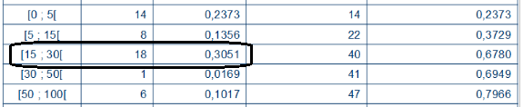
(ex : si je choisis quelqu’un au hasard dans ce groupe, j’ai 30,51 % de chances qu’il habite à une distance comprise entre 15 et 30 km)

Dans un regroupement en classes, les valeurs cumulées sont à associer aux bornes supérieures des classes correspondantes.
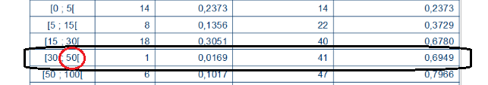
(ex : 69;49 % habitent à moins de 50 km)

